Elektrotehnički fakultet u Beogradu
HerbApp
Specifikacija scenarija upotrebe funkcionalnosti pregleda i ažuriranja proizvoda

Tim R.Đ.A
Autor: Ivan Rakić
3/14/2015

Funkcionalnost: Pregled i ažuriranje proizvoda

Opis funkcionalnosti
Proizvodnja ima mogućnost pregleda i ažuriranja postojećih proizvoda i sirovina u sistemu.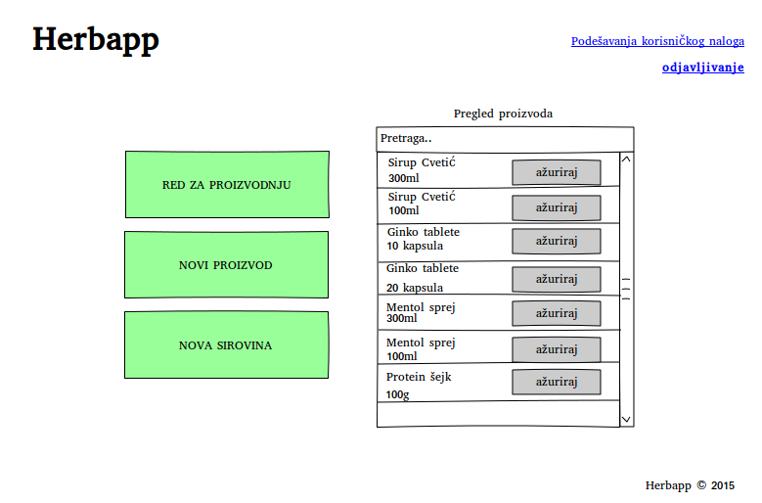
- Korisnik iz liste proizvoda odabere proizvod koji želi da ažurira.
- Korisnik unosi naziv, serijski broj proizvoda ili dodaje i uklanja sirovine sa liste sirovina potrebnih za pravljenje proizvoda.
- Korisnik potvrđuje načinjene izmene.
Dodatno:
3.a Ukoliko korisnik ukloni sve sirovine iz liste sirovina (a ne doda nijednu novu), prikazaće mu se poruka o grešci kada pokuša da potvrdi izmene.
3.b Ukoliko korisnik za bilo koji od ostalih podataka unese neregularne vrednosti ili izbriše neki od podataka a ne unese novu vrednost, biće obavešten o grešci.
3.c Korisnik može u bilo kom trenutku da odustane od načinjenih izmena, pri čemu one neće biti evidentirane u sistemu.
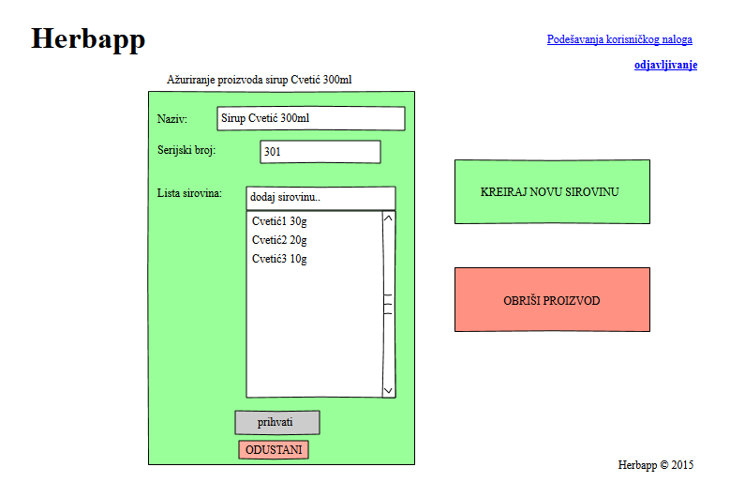

Preduslovi
Korisnik mora biti ulogovan kao korisnik zaposlen u proizvodnji ili kao administrator.

Posledice
Ažuriran je neki od podataka vezanih za proizvod: naziv, serijski broj ili lista sirovina potrebnih za pravljanje proizvoda.

